Секция: История

Тема: «Христианские святые Скифо-Сармато-Аланского происхождения "

Автор работы:

**Алборов Давид Владимирович**

Место выполнения работы:

**МБОУ СОШ № 2 г. Алагир**

Научный руководитель:

**Лазарова Марина Сергеевна**

**Учитель истории**

Влвдикавказ, 2023

**ОГЛАВЛЕНИЕ**

|  |  |
| --- | --- |
| **Введение** | **3** |
| **Глава I. Христианство в Осетии** | 4 |
| I.I. Христианство в землях Алании | 4 |
| I.II. Крещение Алан | 6 |
| I.III. Владикавказская и Аланская Епархия | 8 |
| **Глава II. Христианские святые Скифо-Сармато-Аланского происхождения.** | 16 |
| II.I Иоа́нн Кассиа́н Ри́млянин | 16 |
| II.II Святая благоверная Царица Грузии Тамара | 17 |
| II.III Святой праведный Давид-Сослан | 18 |
| II.IV Святой Дионисий Малый | 19 |
| II.VСвященномученик Николай Туальский | 20 |
| II.VI Мария Ясская | 22 |
| II.VII Святой Христодул, званный Осетином | 24 |
| II.VIII Святая Нана Задалеская | 26 |
| II.IX Святые первомученики Римма, Инна, и Пинна | 26 |
| II.X Святой Преподобный Сармат | 26 |
| II.XI Святые мученики князья Чсанские: Шалва, Элизбар, Бидзина | 26 |
| II.XII Сухий Баракад и его соратники | 27 |
| II.XIII Святой великомученик Меркурий Кесарийский | 29 |
| **Заключение** | 31 |
| **Список используемой литературы** | 33 |
| **Приложение** | 34 |

**Введение**

**Актуальность темы исследования:** Наша республика отпраздновала великую и памятную дату – годовщину 1100 лет со дня крещения Алании. В преддверии этого праздника, в его период и после него многие задаются вопросом, насколько глубоко уходит христианство в истории Осетии? Были ли в истории Христианского мира святые Скифо-Сармато-Аланского происхождения?

**Цель исследования:** Узнать, насколько глубоко в историю Осетии уходит христианство, кто оказал влияние на распространение православия и просвещение Осетии, были ли в истории христианства святые скифо-сармато-аланского происхождения?

**Объект исследования:** Христианство в истории Скифо-Сармато-Аланского мира

**Предмет исследования:** Христианские святые Скифо-Сармато-Аланского мира

**Задача:** Ознакомиться с историей распространения христианства в Осетии, узнать, кто оказывал влияние на распространение христианства, а также были ли в истории христианские святые из числа скифов, сарматов, алан.

**Гипотеза:** В период распространения и принятия христианства на Кавказе и в Осетии в частности, или во времена до того периода, в истории христианства были святые скифо-сармато-аланского происхождения.

**Методы** **исследования:** Изучение архивных материалов, использование ИКТ, опрос, беседа.

**Данная работа имеет практическую и теоретическую значимость** для педагогов начального, среднего, высшего образования, для работы со школьниками, для самостоятельного изучения.

**План:**

1. Изучить материалы посвященные распространению христианства на Кавказе

2. Поиск святых, мучеников, просветителей Скифо–Сармато–Аланского происхождения

3. Провести опрос среди учащихся 10-11-х классов посвященный христианским святым скифо-сармато-аланского происхождения

4. Провести беседы со служителями Русской Православной Церкви

5. Собрать и систематизировать полученную информацию.

**Глава I. Христианство в Осетии.**

**I.I. Христианство в землях Алании.**

В Аланском царстве осуществлялась православная миссионерская деятельность, по большей части миссионерами из Византийской империи. Именно Византия в тот период являлась распространителем православной ветви христианства. [4]

Упоминает о проповеди среди алан апостолов Андрея Первозванного и Симона Кананита христианский писатель VIII—IX веков Епифаний Монах (после 815 года):

*«…Затем пришли в крепость Химар, где сегодня место упокоения многострадального Максима. В этих странах остался Матфий с учениками, творя множество чудес. А Симон и Андрей отправились в Аланию и в город Фусту. И сотворив множество чудес и многих наставив, отправились в Авасгию…».*

Однако никаких научных подтверждений столь раннему крещению алан нет. Вероятно столь же легендарно сообщение древнего армянского историка Агафангела о крещении аланского правителя Григорием Просветителем. Упоминание о мученической кончине крещеных алан от рук своих соотечественников содержат армянские источники V века «Мученичество Сукиасянов» и «Мученичество Воаскеанов».

Первые признаки христианства на землях Алании[2] относятся к VII—VIII векам. Первое письменное подтверждение связано с именем преподобного Максима Исповедника, который при императоре Константе II был сослан в «страну лазов». Местом ссылки и упокоения святого Максима стал «Схемарий — укрепление по соседству с племенем аланов». Один из его спутников, Анастасий Апокрисиарий, оставил письменное свидетельство об этих событиях. В частности он сообщает о приходе к власти в год смерти преподобного Максима «богобоязненного и христолюбивого» властителя Алан Григория, сместившего неверного, языческого правителя. Феодосий Гангрский, побывавший в этих краях в 668 году, привёз оттуда реликвии, подаренные ему настоятелем монастыря Иоанна Крестителя Григорием. Таким образом, во второй половине VII века в Алании уже существовал православный монастырь, а часть аланской знати была крещена.

Наиболее ранние археологические находки, указывающие на распространение христианства среди аланов, относят к VIII веку. Ни о какой систематической просветительской деятельности в древней Алании в это время не известно. Процесс, скорее всего, идёт стихийно, под влиянием соседних христианских народов.

Однако с середины X века Алания сильно сблизилась с Византией, Абхазией, Грузией и другими православными государствами.

То же описывали и более поздние свидетельства: в 1253 г. Фламандский монах и путешественник Гильом Рубрук засвидетельствовал, что «аланы или асы» исповедуют христианство и «всё ещё борются против татар» .

Венецианец Иосафат Барбаро, проживший в Тане с 1436 по 1452 год, отмечал, что аланы — «христиане и были изгнаны и разорены татарами» .

На территории южных провинций Алании до сих пор сохранились православные храмы VIII—IX вв. На территории северных провинций также есть ряд старых храмов.

**I.II. Крещение Алан**

Широкая миссионерская и просветительская деятельность среди алан началась только в начале X века при патриархе Николае Мистике (Приложение №1) (901—907 и 912—925 гг). Этому способствовали тесные союзнические отношения с Византией и заинтересованность империи в сильном союзнике на Кавказе. Принято считать, что крещение алан относится ко второму патриаршеству Николая Мистика (912—925), между 912—916 годами.

История крещения алан известна из переписки патриарха Николая Мистика. В частности известно, что просвещению алан способствовали правители Абхазии Константин III и сменивший его Георгий II. Патриарх Николай в письме к Константину благодарит его о крещения аланского князя. На основании этого можно сделать вывод, что крещение аланского князя произошло до 916 года, когда Константин умер, но после 912 года, когда при восстановлении патриаршества Николая Мистика возобновились усилия по обращению Алании в христианскую веру. В Константинополе для Алании был поставлен архиепископ Пётр, который отбыл к месту своего служения, очевидно. в 914 году. Таким образом, можно говорить об образовании Аланской епархии в это время, которая, очевидно, имела статус автокефальной архиепископии[1].

Постоянные жалобы архиепископа Петра на трудности его миссии заставляют патриарха обращаться за помощью и поддержкой к правителю Абхазии Георгию II сыну Константина III.

Арабский историк Аль-Масуди сообщает о изгнании греческого клира в 931—932 годах: *«После распространения ислама при Аббасидах цари алан, которые до этого были язычниками, приняли христианскую веру, но после 320 года они отвратились от неё и изгнали епископов и священников, присланных к ним царем Рума»*. Это единичное сообщение, никак не подкрепляемое другими источниками. Однако оно не представляется невероятным. Косвенно подтверждает этот факт разрушение «Ильичёвской базилики», совершённого местным населением примерно в это же время. Вероятной причиной такого поворота политики правителей Алании многие исследователи называют поражение в войне с Хазарским каганатом при хазарском каган-беке Аароне II. На какое-то время Алания возвращается в орбиту хазарской политики. Новый союз также был скреплён династическим браком.

Точно неизвестно, когда Алания вернулась к Православию. Безусловно, это происходило после того, как распался вынужденный алано-хазарский союз, и были восстановлены отношения с Византией. Эти рамки не столь уж широки. В 945 году аланы вместе с хазарами участвуют в походе на Бердаа. Но вскоре Константин Багрянородный в своей книге «О церемониях» называет правителя аланов своим духовном сыном и говорит о их вражде к хазарам. Таким образом верхний предел восстановления Православия в Алании не может превышать 959 года.

В нотициях Аланская епархия, уже как митрополия, появляется в конце X века. В следующей нотиции, датируемой 1032—1039 годами, она оказывается на 61-м месте после возникшей в конце X века Русской митрополии. В отличие от неё, Аланская митрополия епископий не содержит, и, очевидно, это лишь высокий титул для церкви важного союзника. К концу X века (998 год) относится упоминание аланского митрополита Николая в типиконе патриарха Сисиния II.

**I.III. Владикавказская и Аланская Епархия.**

После вторжения монголо-татар и исхода алан в Кавказские горы и долгой по продолжительности изоляции алан от других христианских государств, православие пришло в упадок. Спустя долгое время, уже находясь в составе Российской империи, вновь были предприняты попытки повторного возвращения Осетии в лоно православия.

В 1602-1829 гг. Северный Кавказ в церковно-административном отношении являлся частью Астраханской епархии. Большую роль в распространении христианства среди народов, его населяющих, сыграло образование в 1745 г. Осетинской духовной комиссии, которая осуществляла свою деятельность главным образом в Кизляре и Моздоке. В 1793-1799 гг. существовало Моздокское викариатство Астраханской епархии. Его возглавил епископ Гаий (Такаов). Моздокскому епископу были поручены «все те обязанности, которые возложены были на Духовную Осетинскую комиссию»; в его ведении находились храмы и монастырь в Кизляре и Моздоке с уездами, а также «все вновь устрояемые в тамошних пределах и в самой Осетии церкви». В 1811 г. был учрежден Грузинский Экзархат Российской Православной Церкови. 15 сентября 1815 г. начала свою деятельность Осетинская духовная комиссия в Тифлисе, осуществлявшая христианскую миссию на территории Северной и Южной Осетии, позднее также на территории Абхазии и Дагестана. С 1817 г. миссия подчинялась непосредственно экзарху Грузии. В 1836 г. во Владикавказе открылось училище для осетинских детей, задачами которого были «образование церковно-священнослужителей для осетинских приходов… приготовление некоторых воспитанников… к званию миссионеров, или проповедников, для горских же народов».

В 1856 г. экзарх Грузии объединил приходы Северной Осетии под управлением старшего благочинного, бывшего также миссионером. В 1857 г. был введена должность «управляющего осетинскими приходами и духовно-учебными заведениями во Владикавказском военно-осетинском округе», на которую назначили с возведением в сан архимандрита преподавателя Тифлисской духовной семинарии Иосифа (Чепиговского) (Приложение №2). Одновременно экзарх Грузии митрополит Исидор (Никольский) разработал план создания Общества восстановления православного христианства на Кавказе – организационного центра христианского просвещения. Учреждение общества состоялось в 1860 г.

Местопребыванием архимандрита Иосифа было первоначально поселение Алагир, в 1861-1869 гг. ‒ Владикавказ. Архимандрит Иосиф много ездил по осетинским приходам, служил, проповедовал на осетинском языке, составил для приходских школ осетинскую азбуку, начал работу над русско-осетинским словарем. В Осетии открывались школы, часто по инициативе и на средства местных священников. В 1862 г. в дополнение к Алагирской церковно-приходской школе протоиереем Алексием (Аксо) Колиевым (Приложение №3) была организована частная школа[6] для осетинских девочек. В 1863 г. она была преобразована во Владикавказскую осетинскую женскую школу и принята под покровительство великой княгини Ольги Феодоровны, попечительницы Совета Общества восстановления православного христианства на Кавказе. В 1863 г. Спасо-Преображенский храм во Владикавказе получил статус соборного.

В 1868 г. архимандрит Иосиф по собственному прошению был уволен от должности управляющего осетинскими приходами. В 1868-1875 гг. надзор за ними осуществляли благочинные осетинских церквей. Наиболее важными событиями этого периода стали съезды осетинского духовенства в феврале и мае 1873 г.

Ко времени окончания Кавказской войны значение Владикавказа как экономического и административного центра возросло, в 1863 г. он стал административным центром Терской области. Начиная с 1868 г. существовали планы создания епархии или викариатства с центром во Владикавказе, осуществившиеся 3 апреля 1875 г., когда был издан указ императора Александра II об учреждении Владикавказского викариатства. Оно должно было «непосредственно заведовать церквами и причтами г. Владикавказа и Алагирского завода». По ходатайству экзарха Грузии архиепископа Евсевия (Ильинского) Владикавказским епископом был назначен архимандрит Иосиф (Чепиговский). 13 ноября 1875 г. в Тифлисском Сионском соборе состоялась его хиротония, в декабре того же года епископ Иосиф вернулся в Осетию. В первые годы существования в Владикавказский викариат входило 20 приходов (к 1881 – 24 прихода), в Осетии действовало более 30 православных школ. В 1876 г. было начато строительство кафедрального Михаило-Архангельского собора во Владикавказе. В 1881 г. в Осетии побывал экзарх Грузии архиепископ Иоанникий (Руднев), посетивший осетинские приходы. Во время его визита был поднят вопрос о возобновлении Владикавказского духовного училища, закрытого в 1864 г.

В 1885 г. Владикавказское викариатство было преобразовано во Владикавказскую епархию в результате реорганизации Кавказской и Екатеринодарской епархии (с центром в Ставрополе), из которой была изъята Терская область, включенная в состав новообразованной Владикавказской епархии.

Владикавказская и Моздокская епархия существовала в 1885-1922 гг. 10 сентября 1894 г. она была выведена из подчинения экзарха Грузии. Территория епархии сначала включала в себя Терскую область, частью которой являлась Северная Осетия. В 1894 г. в Владикавказскую епархию были присоединены Дагестанская область и осетинское село Новогеоргиевское Кубанской области. В начале ХХ в. территория епархии включала в себя современные Северную Осетию, Кабардино-Балкарию, Дагестан, Чечню, Ингушетию и район Кавказских Минеральных Вод. Кафедральный город – Владикавказ. Кафедральные соборы – владикавказские Спасо-Преображенский (1863-1893) и Михаило-Архангельский (с 1894), Успенский в Моздоке (с 1894). В 1910-1914 гг. в составе Владикавказской епархии существовало Пятигорское викариатство.

Организационное оформление Владикавказской епархии связано с деятельностью Преосвященного Иосифа (Чепиговского), прозванного «апостолом Осетии». Епископ Иосиф первым возглавил новосозданную епархию. Ко времени своего образования она насчитывала 122 храма и 2 монастыря. Приходы делились на русские и осетинские. Русские приходы разделялись на приходы казачьих станиц, приходы сел, населенных переселенцами из России и Украины, и городские приходы. Горные осетинские приходы были малочисленны и бедны. Особенностью Владикавказской епархии являлось то, что число православных, живших на ее территории, было меньше, чем число мусульман, а также сектантов и старообрядцев.

С 1885 г. в епархии регулярно проводились съезды духовенства. 1-й съезд, состоявшийся 30 октября 1885 г., постановил открыть во Владикавказе филиал Тифлисского братства во имя Пресвятой Богородицы. В 1888 г. во Владикавказе по инициативе смотрителя Владикавказского реального училища протоиерея Иасона Мамацева было создано Свято-Троицкое братство ревнителей Православия, построившее Свято-Троицкий храм с больницей и богадельней при нем.

Епископ Иосиф особое внимание уделял становлению школьного образования. Школы в епархии открывались на средства Общества восстановления православного христианства на Кавказе. Учившиеся в церковноприходских школах дети пели в храмах за богослужением, становились проводниками христианства в семьях. 13 января 1887 г. из Моздока во Владикавказ было переведено Духовное училище, при котором действовало отделение для подготовки церковно- и священнослужителей и учителей в осетинские приходы. 11 октября в Ардоне, где существовал один из лучших осетинских приходов, открылось осетинское Духовное училище.

Епископ Иосиф часто объезжал епархию, много потрудился для перевода Священного Писания и вероучительных текстов на осетинский язык. Во Владикавказе книги на осетинском языке издавались с 1881 г. Среди них – «Букварь», «Священная история», многотомный «Русско-осетинский словарь с краткой грамматикой», составленный епископом Иосифом, и др. К 1889 г., когда епископ Иосиф по собственному прошению был уволен на покой, во Владикавказской епархии насчитывалось 136 храмов.

Преемником епископа Иосифа на Владикавказской кафедре стал епископ Петр (Лосев). В течение 2 лет, когда он управлял кафедрой, Петр совершил большое число поездок по епархии, при посещении приходов призывал создавать при храмах школы, которых за время его епископства открылось около 30. Для привлечения образованных пастырей к служению на приходах епископ Петр в 1890 г. добился повышения их окладов. По инициативе правящего архиерея в том же году началось проведение миссионерских собеседований в приходах, владыка проводил такие собеседования во Владикавказе. В епархии учреждались попечительства: Георгиевское (открыто в марте 1891) содержало школу для детей из бедных семей, попечительство о бедных духовного звания (открыто в сентябре 1891). В 1889 г. в качестве приложения к областной газете «Терские ведомости» начал издаваться ежемесячный «Епархиальный листок».

Деятельность епископа Владимира (Синьковского), ранее активно трудившегося в Алтайской духовной миссии, сыграло особое значение в устроении церковной жизни Северного Кавказа. По инициативе владыки Владимира Владикавказская епархия была выделена из Грузинского экзархата (указ 10 сентября 1894 г.), в связи с чем были расширены границы епархии, начала работу духовная консистория. В 1895 г. Владикавказская[5] епархия была разделена на 13 благочиннических округов (из них один единоверческий).

Особое внимание епископ Владимир уделял развитию школьного образования. За 1895-1896 г. в епархии открылись 15 новых школ, выстроено 13 школьных зданий. С февраля 1895 г. во Владикавказе в воскресные и праздничные дни при церковно-приходских школах проводились религиозно-нравственные чтения, в которых архиерей принимал активное участие. 12 августа 1895 г. Ардонское осетинское духовное училище было преобразовано в Александровскую духовною семинарию. Для улучшения положения горских школ епископ Владимир 31 декабря 1895 г. учредил при семинарии отделение епархиального училищного совета по заведованию церковноприходскими школами Северной Осетии. Отделение много сделало для материального обеспечения осетинских школ, подготовки преподавателей. 17 октября 1894 г. начались занятия в 3-классном женском училище, в сентябре 1897 г. для него было построено собственное здание, в 1899/1900 г. училище стало 6-классным. Большинство его выпускниц работал в церковноприходских школах. 24 июля – 1 августа 1895 г. во Владикавказе по инициативе епископа прошел первый съезд учителей церковноприходских школ епархии. Проводились также краткосрочные курсы повышения квалификации преподавателей церковноприходских школ.

С января 1902 г. городское духовенство Владикавказа собиралось на пастырские $собрания (проводились несколько раз в год), на которых читались и обсуждались доклады, посвященные актуальным вопросам церковной жизни.

1 января 1895 г. началось издание «Владикавказских епархиальных ведомостей». В августе того же года в епархии была создана комиссия по распространению книг и брошюр религиозно-нравственного $содержания среди населения. Большое значение имело издание в 1902 г. Евангелия на осетинском языке, в 1923 г. переизданного Библейским обществом.

25 марта 1894 г. епископ Владимир открыл Михаило-Архангельское братство, главной задачей которого было христианское просвещение народов Кавказа, помощь новокрещенным. В 1896 г. при братстве начал работу епархиальный склад. Миссионерско-просветительскую направленность имели Зольское Николаевское церковноприходское братство (открыто в 1896), проводившее собеседования с сектантами, общества ревнителей Православия в Грозном и Моздоке (открыты в 1904). В 1902 г. во Владикавказе было создано общество трезвости в честь иконы Божией Матери «Утоли моя печали» и святителя Феодосия Черниговского.

4-5 июля 1901 г. в Пятигорске прошел съезд епархиальных миссионеров, была выработана новая программа противосектантской и противораскольничечкой миссии, которая предполагала широкое участие мирян. В сентябре 1894 г. $в станице Червленной епископ Владимир присоединил к Православию 2 тысячи казаков-беглопоповцев. Переход казаков в Православие был подготовлен миссионерской работой Михаило-Архангельского братства.

За время управления епархией епископ Владимир освятил около 30 храмов, церквей-школ и часовен, в том числе кафедральные соборы Михаило-Архангельский во Владикавказе (1894) и Успенский в Моздоке (1904), с 1894 г. все новые храмы строились за счет епархии (ранее – при поддержке государственного бюджета и Общества восстановления православного христианства на Кавказе). Будучи на Владикавказской кафедре, епископ Владимир посетил практически все осетинские приходы.

По инициативе епископа Владимира в 1895 г. начались работы по организации в станице Александрийской лепрозория для обеспечения прокаженных лекарствами и медицинской помощью. Среди жертвователей была и вдовствующая императрица Мария Федоровна

Последующие Владикавказские архиереи, Гедеон (Покровский), Агапит (Вишневский) и Питирим (Окнов), так же, как и их предшественники, уделяли большое внимание миссионерской деятельности. В январе 1905 г. в целях развития приходской миссии во Владикавказе был создан миссионерский комитет. В 1905 г. при Владикавказском Михаило-Архангельском соборе открылась епархиальная библиотека.

В 1908 г. Ардонская духовная семинария из миссионерской была преобразована в епархиальную. В 1911 г. клирик Владикавказской епархии священник Моисей Коцоев издавал на осетинском языке церковно-проповеднические листки «Христианская жизнь».

22 сентября 1910 г. в помощь Владикавказскому архиерею было учреждено Пятигорское викариатство. 24 сентября во епископа Пятигорского был хиротонисан Арсений (Смоленец). В 1911 г. Владикавказская епархия делилась на 14 благочиннических округов (10 русских, 3 осетинских и 1 единоверческий), в которые входили 217 приходов. Клир епархии составляли 208 священников, $45 диаконов, 165 псаломщиков.

Архиепископ Питирим (Окнов) в своей деятельности особое внимание уделял осетинским приходам. В 1912 г. во Владикавказе он провел съезд осетинских пастырей. По его итогам был учрежден пресвитерский совет для заведования церковно-богослужебной жизнью осетинских приходов. Совет создал комиссию по переводу и изданию на осетинском языке православной литературы, в первую очередь богослужебных книг, что иаело важную роль в деле просвещения Осетии. Кроме того, архиерей предлагал расширить полномочия викарного епископа, передав в его заведование все осетинские приходы, и перевести его из Пятигорска в Ардон, однако этот план не был осуществлен.

22 декабря 1913 г. на Владикавказскую кафедру был назначен епископ Антонин (Грановский).

В 1914-1916 гг. на средства епископа Антонина на осетинском языке издавался журнал «Христианский свет», в котором публиковались материалы преимущественно по миссионерству.

Во время первой мировой войны во Владикавказской епархии действовали лазареты во Второ-Афонском и Свято-Троицком мужском, Покровском и Георгиевском женских монастырях. 10 октября 1914 г. епископ Антонин открыл епархиальный лазарет, отведя под него больницу Владикавказского Духовного училища. В 1915 г. по инициативе архиерея состоялся крестный ход из Владикавказа в Свято-Троицкий мужской монастырь, в 1916 г. ‒ крестный ход из Владикавказа в Моздок к чудотворной Моздокской иконе Божией Матери.

В сентябре 1916 – январе 1917 г. в связи с болезнью епископа Антонина Владикавказской епархией управлял Владимиро-Волынский епископ Фаддей (Успенский), впоследствии священномученик (1937).

9 марта 1917 г. во Владикавказе под председательством Владикавказского епископа Макария (Павлова) состоялось собрание духовенства, которое единогласно приветствовало Временное правительство. Вскоре был создан Союз духовенства Владикавказской епархии, задачей которого было «разрешение и правильное урегулирование в связи с требованиями времени наболевших вопросов чисто сословного, а не политического характера», а также созыв епархиального съезда, который состоялся в апреле того же года. Однако, Епископ Макарий в его заседаниях не участвовал. Съезд приветствовал Февральскую революцию, высказался за продолжение войны с Германской и Асвтро-Венгерской империями. Осетинские делегаты поставили вопрос об образовании Осетинской епархии, съезд отправил соответствующее ходатайство в Священный Синод, но ответа не последовало. Съезд избрал депутатов от епархии на предстоящий Поместный Собор. В начале августа депутаты от Владикавказской епархии во главе с архиереем уехали в Москву, в сентябре епископ Макарий вернулся в епархию. В сентябре 1917 г. прекратился выпуск «Владикавказских епархиальных ведомостей».

В феврале 1919 г. Владикавказ был взят подразделениями Добровольческой армии генерала Деникина. Уже 30 марта епископ Макарий приветствовал А.И. Деникина в кафедральном соборе города. А 19-23 мая того же года Владикавказский епископ участвовал в Юго-Восточном Соборе РПЦ в Ставрополе, на котором было создано Временное высшее церковное управление на юго-востоке России. В конце 1919 г. в церковных учебных заведениях Владикавказской епархии возобновились занятия.

В марте 1920 г. Владикавказ заняла Красная Армия. Связь епархии с ВВЦУ, находившимся в Екатеринодаре, прервалась. 16 апреля 1920 г. коллегия отдела народного образования отменила преподавание Закона Божия в школах Горской республики. 10 октября 1920 г. состоялся суд Терского областного революционного трибунала над епископом Макарием, обвиненным в «контрреволюционности». От заключения подсудимого спасли преклонные лета и лояльность к советской власти. В феврале 1921 г. распоряжением ЦИК Горской республики был распущен епархиальный совет. Тогда же епископ Макарий вновь был арестован по обвинению в «контрреволюционной деятельности», в апреле приговорен к 5 годам лагерей, в конце мая освобожден по состоянию здоровья.

На территории Северной Осетии с середины XX века действовала Ставропольская и Бакинская епархия, с 1991 года Ставропольская и Владикавказская епархия.

Епархия с центром во Владикавказе была восстановлена решением Священного Синода Русской Православной Церкви от 22 марта 2011 г. с включением в её состав приходов и монастырей в Северной Осетии, Дагестане, Чечне и Ингушетии.

Решением Священного Синода от 26 декабря 2012 г. из состава Владикавказской епархии была выделена самостоятельная Махачкалинская епархия с включением в её состав приходов и монастырей в Дагестане, Чечне и Ингушетии. Титул правящего архиерея был изменен на «Преосвященный Владикавказский и Аланский».

**Глава II. Христианские святые Скифо-Сармато-Аланского происхождения.**

Испокон веков, осетины являлись глубоко верующей нацией. Свидетельством тому – большое число признанных святых Русской Православной Церкви, а некоторые и Католической Римской Церковью. Увы, мне не удалось найти полную информацию о всех святых Скифо-Сармато-Аланского происхождения. К сожалению, многие письменные источники о святых небыли сохранены или находятся вне доступа. Здесь я перечислю всех святых скифо-сармато-аланского происхождения, информацию о которых я смог найти.

**II.I** **Иоанн Кассиан Римлянин** (Приложение №4) (лат. *Ioannes Cassianus*, или Иоа́нн Массали́йский, лат. *Ioannes Massiliensis*) — христианский монах и богослов, один из основателей монашества в Галлии, видный теоретик монашеской жизни, известный святой писатель Церкви V века

По происхождению является скифом, родом из Малой Скифии, ныне Добруджи, он прибыл в Палестину и в Вифлеемском монастыре принял монашество. С 390 года провёл около десяти лет в странствованиях по монастырям и скитам Египта, изучая правила и обычаи монашества. Около 400 года прибыл в Константинополь, где Иоанном Златоустом был посвящён в диаконы.

В 405 году Иоанн отправлен Константинопольской Церковью в Рим искать защиты для Иоанна Златоуста, которому грозило изгнание. Затем поселился в Марселе. Был рукоположён в пресвитеры. Основал в Марселе два монастыря — мужской и женский, по типу египетских монастырей.

Высказывания Иоанна Кассиана вошли в сборник «Филокалия» («Добротолюбие»), изданный в 1782 году в Греции и переведённый в России в 1793 году на славянский Паисием Величковским, и затем на русский язык Феофаном Затворником, и содержащий писания и речения Отцов церкви с III века н. э.

В Православной Церкви прославлен как святой, у католиков, согласно Католической Энциклопедии, отдельные его взгляды после его смерти осуждены как полупелагианские (пелагианство считалось еретическим учением), однако сам он неофициально почитается в Марселе и упоминается в качестве святого папой Урбаном V (1362—1370).

Почитание православной церковью — в невисокосные годы 28 февраля (13 марта), в високосные годы 29 февраля (13 марта).

**II.II Святая благоверная** **Царица Грузии Тамара**

Одним из выдающихся примером святых, в чьих жилах течёт скифо-сармато-аланская кровь, является Святая благоверная Царица Грузии Тамара (Приложение №5)

В середине XII века, царь Алании Худдан, выдал свою дочь Бурдухан за грузинского царя Георгия III. Таким образом он завязал тесную связь между грузинами и осетинами. От этого брака родилась великая царица Грузии Тамара, мужем и соправителем которой в 1189 г. стал осетинский царевич Давид-Сослан.

Тамара, коронованная еще при жизни своего отца, взошла на престол царей Грузии в 1184 г.Всё началось с того, что царь Грузии Георгий III, которому Бог не дал наследников мужского пола, принял решение передать престол старшей из своих дочерей, Тамар. Причем сделать это еще при своей жизни, дабы пресечь козни недоброжелателей. Неизвестно, что чувствовал царь Георгий как отец, когда обрекал свою юную дочь на столь тяжелую судьбу, но как правитель он оказался мудр и прозорлив: после его смерти в 1184 году вокруг трона развернулась нешуточная борьба. Но стараниями приверженцев Тамар, и в первую очередь ее тетки по отцу Русудан, молодая царица заняла предназначенное ей место. В тот день ей не исполнилось и двадцати.

Бабушкой Тамары была жена знаменитого аланского царя Худдана, деда царицы Тамары, которая учила аланок читать и писать по-гречески, по-арабски и по-грузински. Ее дочь, царевна Бурдухан, по словам грузинской хроники, «превосходила всех женщин своей добротой, мудростью, разумом, красотой… подобную ей невесту Грузия никогда еще не видывала. От нее только и могла родиться такая женщина, как царица Тамара».

Верховный совет, созванный для избрания Тамаре мужа, перебрав всех возможных женихов (а их было очень много среди принцев и царевичей, византийских, малоазийских, овсетинских и других государств) остановился на одном, а именно: на русском князе Юрии - переименованном в Грузии как Георгии, сыне сильного князя государя Андрея и княжны Алены Ясской.

Но брак Тамары продлился не долго, и по истечении некоторого времени после этого развода, она вышла замуж по любви за Давида-Сослана.

Некоторые историки утверждают, что царица Тамара еще девочкой полюбила его, но одно нам ясно точно – их брак оказался на редкость счастливым и гармоничным. С тех пор имя Тамары было тесно связано с именем Давида. Благодаря нему Тамара одерживала все самые громкие победы и проводила блистательные сражения. Сама она в битвах не участвовала, но верный полководец Захарий и любимый муж Давид руководили войсками, а царица Тамара являлась вдохновительницей побед. Такой тандем был непобедим.

Военные трофеи и огромная дань с захваченных территорий сделали Грузию одной из богатейших стран средневекового мира, но мудрая правительница обратила полученные сокровища в новые крепости, монастыри, дороги, мосты, корабли, школы. Тамара понимала, что ее подданным необходимо дать хорошее образование, если она хочет, что бы ее начинания были продолжены потомками и, чтобы Грузия вышла на высокий мировой уровень. Она позаботилась о том, что бы качество образования в грузинских школах было необыкновенно высоким и даже в наше время объем школьной программы поражает: богословие, философия, история, греческий, еврейский языки, толкование стихотворных текстов, изучение вежливой беседы, арифметика, астрология, сочинение стихов.

**II.III Святой праведный Давид-Сослан**

Святой праведный Давид-Сослан (Приложение №5), также выдающийся пример святого, по происхождению являющегося аланом, предком осетин.

Давид-Сослан - осетинский царевич, сын Царазона, прямой потомок осетинского властителя. Давид, в глазах своих современников слыл талантливым полководцем, царем Картли, с 1189 года, мужем и соправителем Тамары. В период наивысшего расцвета феодальной Грузии, выполнял обязанности главнокомандующего войсками. Принадлежал Давид-Сослан к осетинской ветви Багратионов. Он воспитывался при грузинском дворе бездетной «вдовой овского князя», тетей Тамары, сестрой Бурдухан- Русудан.

Первый историк Тамары Картлис Цховреба автор «Истории и восхваления венценосцев», в связи со вторым замужеством царицы, рассказывает: « Во дворец царицы Расудан был витязь из сынов Ефрема, (то есть осетин), мужей могущественных и сильных в боях. Так как он доводился Русудан родственником по линии ее тетки, дочери Давида (царя Грузии в 1089-1125гг Давида-Строителя) выданной замуж в Осетию, Русудан привезла его в свой собственный дворец на воспитание.

Приезжающие туда и тамошние видели, что юноша этот, по отцу и матери царского происхождения, - был сложен хорошо, плечист, на вид красив, ростом умеренный».

Уже с детства он отличался от сверстников своей красотой, силой, умом, богатырским телосложением. Впоследствии, возмужав, Давид-Сослан стал отважным воином, могущественным рыцарем, не имеющий себе равного как стрелок, предприимчивый.

Он был хорошо образованным молодым человеком: владел осетинским, греческим, латинским, татарским, грузинским и другими языками. Он был автором грузинских книг. Его образованность и просвещенность сделали его достойным царицы Тамары, и они поженились.

Давид-Сослан – знаменитый полководец, незаурядный государственный деятель средневековья на Кавказе. Его храбрость и военный талант не только были признаны, высоко оценены современ-никами и потомками, но и нашли отражение в поэмах, романах, песнях, преданиях, дошедших до наших дней.

В 1207 году Давид Сослан скончался (по некоторым источникам, был убит). В том же году царица Тамара посадила на трон соправителем своего сына Георгия-Лашу.

Место захоронения Давида - Сослана и Тамары осталось в тайне. Это была предсмертная просьба Грузинской царицы, дочери аланки Бурдухан, внучки аланского царя Худдана.

**II.IV Святой Дионисий Малый**

Диони́сий Ма́лый, или Де́ни Ма́лый (Приложение №6) (лат. *Dionysius Exiguus*) — римский аббат, один из «скифских монахов». Уроженец Малой Скифии, нынешней Добруджи, составлявшей тогда византийскую провинцию Скифия. По происхождению алан из древних христиан на западе. Основоположник летосчисления от Рождества Христова (или от начала нашей эры); святой, прославленный Католической, Румынской Православной и Русской Православной Церквями.

Разделяя взгляды скифских монахов, он писал о них: «Скифия, ужасная своим холодом и варварами, породила четырёх человек, всегда горящих жаром своих сердец и чудесных спокойствием своих манер». В этой связи исследователи отмечают, что ни себя, ни монахов Дионисий не определяет как «варваров». Описывая своё пребывание в Риме, Иоанн Максенций так выражает своё видение мира: он и Дионисий — скифы, потому что они из Скифии. Друг Дионисия, грекофил Боэций, поддержал теологические взгляды монахов.

По поручению папы римского Иоанна I в 525 году составлял пасхальные таблицы. Отказавшись от тогдашнего летосчисления, начинавшегося от первого года правления жестокого гонителя христиан римского императора Диоклетиана, предложил новую систему счёта годов. При этом Дионисий Малый исходил из того, что Иисусу, когда Он начинал Свою проповедническую деятельность, было около 30 лет (по Евангелию от Луки), что распят Он был в канун иудейской Пасхи при императоре Тиберии. Используя уже существовавшую методику исчислений дат Пасхи (с учётом солнечного и лунного календарей), он установил, что Воскресение Иисуса Христа приходится на 25 марта 31 года от Его рождества. В VIII—IX веках летосчисление, введённое Дионисием Малым, широко распространилось в странах Западной Европы и вместе с его пасхальными таблицами использовалось в Средневековье католической церковью.

Дионисий Малый также известен как собиратель и переводчик на латынь церковно-правовых документов (до Халкидонского собора в 451 г.), в том числе христологических документов, ранее неизвестных на Западе: «Послания к армянам о вере» Прокла Константинопольского и «Двенадцати анафематизмов» Кирилла Александрийского.

Священный синод Румынской православной церкви на заседании 8—9 июня 2008 года принял решение о канонизации с установлением дня памяти 1 сентября. 7 марта 2018 года решением Священного синода Русской православной церкви включён в месяцеслов Русской православной церкви. Предложил вести летоисчисление от Рождества Христова. Он же и работал над его вычислением.

**II.VСвященномученик Николай Туальский**

Одним из величайших примеров мужества и неотступности от христианской веры являются мученики. Среди мучеников также были святые Скифо-Сармато-Аланского происхождения. Одним из них является Священномученик Николай Туальский, или Николай Двали (Приложение №7). К сожалению, о его жизни до мученичества известно не многое. Однако известно, что святой Николай Двальский родился в высокогорном селении Цей, которое находится в области, именуемой грузинами «Двали», а осетинами – «Туал». Туальцы (двалы) с древних времен проживали в верхней части Алагирского ущелья и в верховьях рек Большой и Малой Лиахвы. Среди них и воспитывался будущий Святой мученик Николай. Как говорит предание, некогда рядом с селением Цей существовал монастырь, в котором Святой Николай с раннего возраста начинал постигать основы монашеской жизни. В более зрелом возрасте он покидает родину и отправляется в пустыни Кларджии, что в Западной Грузин. Затем Николай стремиться к паломничеству в Святую Землю. Он отправляется паломником в Иерусалим, где он много потрудился во славу Христову. Это было время владычества в Сирии и Палестине исламских фанатиков, ознаменованное гонениями на всех христиан. Святого Николай Туальский стремясь умереть за веру и Христа, за исповедание истинной веры ищет смерти от рук арабов. Он множество раз получает побои, однако стараниями других христиан его спасают. Лишь в последствии, после короткого заключения он был встречается с эмиром города, а затем с эмиром эмиров Денгизом (по другой версии Тенгизом). Не поддавшись на уговоры и обещания, он был обезглавлен в Дамаске по приказу жестокого эмира Тенгиза 19 октября 1314 года.

Автор нижеследующего текста – неизвестный монах иерусалимского Крестного монастыря, живший примерно в 14-ом веке.

«Сей блаженный мученик Христов был родом двал из села, называемого Цей. Он был сыном верующих родителей, уповающих на святого Иоанна Крестителя, которому они от утробы же посвятили своего ребенка. Когда мальчику минуло 12 лет, он был пострижен в монахи и пробыл немного времени в пустынях Кларджии; здесь в нем зародилось страстное желание идти на поклонение святым местам. Прибыв сюда, в Иерусалим, Николай воздал Богу благодарение, но им снова овладело желание пострадать ради Христа. Он нашел некоего перса-переводчика и обманным образом привел его к кадию, там он исповедал Божество Христа и много хулительных слов сказал по адресу их мусульманской веры, за что претерпел много побоев и мучений. Вопреки собственному желанию, Николай был выкуплен братией и отправлен на о. Кипр, где он предался великому подвижничеству: дал обет написать образ св.Иоанна Крестителя и, стоя перед ним, возносил Богу свои молитвы. Здесь в сердце Николая зародилось желание отправиться на св. Гору Афон и поселиться там. Однажды во время молитвы, когда он лежал пред образом Предтечи, павши ниц, ему послышалось от образа: «Николай! Тебе нечего делать на св. Горе! Восстань и иди в Иерусалим; там есть монах-грузин, он наставит тебя на путь спасения и в стезях веры утвердит тебя, ибо ему объявлено, что надлежит тебе делать». Когда Николай прибыл сюда, в Иерусалим, то посетил монаха, но скрыл от него дело своего подвижничества. Николай догадался, что это тот монах, о котором говорил ему образ Предтечи на о. Кипре, но некоторое время он сомневался в этом, пока Бог не уверил его. Тогда Николай все сказал монаху; монах же стал молить Бога, дабы открыл ему, что угодно для Николая. И ночью, во сне, через Пресвятую Богородицу, монах получил веление Божие: отправить Николая в г. Дамаск, где он и сподобится вожделенной смерти за Христа.

Тогда блаженный Николай был послан монахом в Дамаск. Прибыв туда, Николай немедленно же, вошел в их, мусульман, молитвенный дом и пред всеми исповедовал Христа, а их веру хулил. За это оно пять был сильно избит, покрыт многочисленными ранами и заключен в темницу. С помощью митрополита и христиан он был выведен из темницы, он вошел в тот же самый молитвенный их дом и опять был избит: ему нанесли около 500 ударов широкими кожаными ремнями и снова водворили в темницу. Через явление Иоанна Крестителя он был исцелен от болей и пробыл в темнице 2 месяца.

Затем при помощи тех же христиан он был освобожден из темницы, и они, христиане, намеревались прислать его сюда, в Иерусалим. Но по воле Бога с ним встретился эмир города, который узнал его и сказал: «Вот тот, который хулил нашу веру». Он задержал его и представил эмиру эмиров Денгизу, и доложил ему все, что он, Николай, говорил и делал. Сперва Денгиз стал соблазнять его лестью и обещал много чего: славы и подарков, но блаженный Николай все отверг и презрел из-за любви ко Христу, исповедовал пред ними Христа-Бога и хулил скверного их пророка. Тогда ему определили смерть, и один из эмиров встал, дабы отсечь ему голову. Блаженный же и неустрашимый Николай обратил лицо свое на восток, с радостью подставил шею под меч и произнес: «Слава Тебе, Христе Боже, Который сподобил меня умереть ради Тебя!» Точно так же и отсеченная голова его возгласила семижды: «Слава Тебе, Христе Боже!». Это привело персов в великое изумление. Тело его предали сожжению. Три дня столп света стоял над тем местом, где он был замучен.

Блаженный Николай был замучен месяца октября 19 дня, во вторник летоисчисления 1314 г. И когда монах, духовник Николая, пославший его в Дамаск, узнал об этом, воздал благодарение Богу и молил его открыть ему, сопричислен ли Николай к сонму мучеников или нет.

В один день, когда монах читал книгу, внезапно его поразило чудесное видение: он увидел гору дивную, полную света и благоухания и сонм блистательных, прославленных святых мучеников, и среди них превыше и блистательнее всех был великомученик Георгий Победоносец. Увидя того монаха (духовника Николая), Св. Георгий дважды возгласил следующим образом: «Николай, выйди и покажись этому монаху, твоему учителю, ибо много слез пролил он из-за тебя!» Тогда вышел блаженный Николай, украшенный мученическим венцом, приветствовал монаха и сказал ему: «Вот! Узри меня и место мое и отныне не скорби по мне!». Ходатайством сего, Христе Боже, спаси души наши! Аминь».

Память его 10/23 октября

**II.VI Мария Ясская**

Многим, кто интересуется русской и аланской историей знакомо имя святой благоверной княгини Марии Ясыни (Приложение №8), являвшейся по происхождению аланкой. Она оказала немалое влияние на историю Руси, на православие и его распространение

«Все интересующиеся русской и аланской историей прекрасно знают, что Мария была аланской княжной, дочерью князя, владевшего стольным городом и княжеством, женой великого князя Владимирского, сына Юрия Долгорукого, с именем которого связано основание Московского княжества и последующей династии - она была женой Всеволода III Большое Гнездо(1154-1212). Эта пара - предки династии Московских великих князей и царей. Александр Невский - это их внук, Иван Грозный –далекий потомок. Среди детей, внуков и правнуков Марии Ясыни - несколько десятков святых русской церкви, не говоря уже о ней самой. В числе потомков этой линии Рюриковичей - огромное число выдающихся деятелей русской истории и культуры. Поэтому ее образ приобретает колоссальное значение в нынешних условиях возрождения русской и аланской культурных традиций и тех древних исторических, естественных связей, которые некоторые время тому назад оказались не слишком актуальны. В ее образе для нас всех концентрируется подлинная, реальная, с глубоким смыслом история, которая позволяет лучше понимать и видеть то, что происходит сегодня, а также лучше прогнозировать будущее», - подчеркивает ученый доктор исторических наук, профессор, директор Института истории и археологии РСО-Алания Руслан Бзаров[9] .

Мария (1158 – 1209) вышла замуж за Всеволода совсем юной девушкой. Она родила и воспитала 12 детей, в том числе восьмерых сыновей, причем воспитала их в традициях своей родины-Алании, где превыше всего ценились рыцарство и узы братства. И все это "Большое гнездо" родила, вырастила и воспитала Мария Шварновна. Мария Аланская, Мария Ясыня, дочь осетинского князя, не единственная, но, вероятно, самая яркая из осетинок, сочетавшихся браком с русскими князьями.

Все сыновья Марии были отважными воинами, а ее внук Александр Невский стал знаменитым русским полководцем. Мудра и предусмотрительна была Мария Ясская. Потомков у нее будет много – 115 ровным счетом русских родов пошли от Всеволода Юрьевича, прозванного за многодетность и обилие сыновей Большим Гнездом.

Среди детей, внуков и правнуков Марии Ясыни - несколько десятков святых русской церкви, не говоря уже о ней самой. В число потомков линии Рюриковичей входят выдающиеся деятели русской истории и культуры. Образ Великой Марии Ясыни, все более приобретает огромное значение в нынешних условиях возрождения русской и аланской культурных традиций и тех древних исторических связей между нашими народами, которые некоторые время тому назад казались не такими актуальными, как сегодня.

Правление Всеволода Большое Гнездо, стало временем наивысшего расцвета Владимиро-Суздальской земли.

Мария занималась благотворительностью. Она щедро одаривала нищих, больных, сирот, помогала нуждающимся, подносила щедрые дары в церковь. Являлась для многих опорой, поддержкой и утешением. Мария нежно опекала вдов из бесчисленной родни, которым давал приют Всеволод Юрьевич. Мария вникала в нужды и заботы простолюдинов, строила храмы и монастыри, неустанно творя добро. Мудра и предусмотрительна была аланская княжна Мария Ясская. Учитывая все ее заслуги, она была канонизирована в число первых русских святых.

Ясная умом, благородная сердцем и стойкая духом Мария Шварновна прожила праведную, но не слишком долгую жизнь –приблизительно лет пятьдесят-пятьдесят пять. От последних, – двенадцатых родов она так и не оправилась и семь последних лет, тяжко болела из-за чего решила уйти в монастырь.

В монастырь ее провожали муж, дети, монахи из всех монастырей и весь город. Вскоре через 18 дней после пострижения в монахини, в 1205 году она скончалась*.*

**II.VII Святой Христодул, званный Осетином**

Впервые сведения "об отце Христодуле, званого осетином" (Приложение №9) встречаются в полемическом противомагометанском сочинении известного церковного писателя и философа Арсена Авчесдзе "Слово о понимании и воздаянии за веру Христианскую и магометанскую" входящего в "Догматик" и в "Калмасоба" И. Батонишвили.

Согласно этим, сохранившимся до наших дней сведениям, Христодул происходил из благородного и знатного аланского рода, получил блестящее образование, был одаренным философом, обладал прекрасной памятью, стал весьма просвещенным в Святом Писании, владел арабским и персидскими языками, знал наизусть Коран, был красноречив, также втайне принял монашеский постриг.

В этот же период Грузию вторгся персидский царь Иамам. В Тбилиси его впустили без боя, за что царь с грузинской знатью обошелся доброжелательно и многим из них присвоил не малые привилегии.

Однажды персидский царь Иамам собрал на совет Христиан и всех своих поданных. Был там и монах Христодул. На этом собрании произошел религиозный спор между представителями христианства и ислама. Одним из активнейших участников этого спора являлся Христодул. Вначале со старцем спорил сам инициатор дискуссии - персидский царь Иамам, который потерпел поражение. Затем его сменил некий жрец-звездочет. Когда в прении со старцем и тот потерпел поражение, в надежде, что хоть кто-нибудь даст отпор этому старцу, призвали некоего знаменитого учёного. В прениях с этим учёным старец Христодул свободно цитировал как Священное Писание, так и Коран и логикой и аргументами убедительно победил соперника, сторонники которого остались пристыженными и опозоренными. Согласно этому сочинению, главной темой спора было: "Смысл и значение Христианского монашества и старчества; Божественность Иисуса Христа и вочеловечение Его; Магомед - не истинный пророк".

Монах Христодул, званный Осетином много и горячо убеждал собравшихся словами и из Святого Писания и с Корана даже приводил слова убеждения. Он победил противников Христианской веры. После этого теологического диспута некоторые из тех, кто находился там и участвовал в споре на стороне мусульман, уверовали в христианство и крестились.

Известный церковный деятель XVIII века епископ Тимофей (Тимоте Габашвили) в своем сочинении "Мимосвлани" (Путешествия) описывает свое пребывание на Афоне и в числе монахов Иверского монастыря поминает и святого Христодула: "...и был там подвижник грузин Антимос из Джавахетии, живущий в удалении от других и не выходил из кельи из-за наготы и нестяжательства; и был другой грузин, Герман Самарланашвили из Атоци и с ним Герасим из Пца, имеретинец; Христодул из Сакари и подвижник кахетинец Григорий из Алаверди с иными честными монахами".

Можно предположить, что монах Христодул, Философ представился там же, в Святом Афоне.

Описывая путешествие на остров Патмос, он пишет: "...И там находились мощи святого Христодула". Надо полагать, что, святой Христодул вначале находился в Грузии, а затем уехал на Афон и впоследствии - на остров Патмос.

Кроме того, есть особо почитаемый греками Святой преподобный Христодул Чудотворец (1111 г.), память которого 16 (29) марта.

День памяти святого Христодула, званного Осетином - 18 августа

**II.VIII** **Святая Нана Задалеская**

Святая блаженная Мария(Нана) Задалеская (Приложение №10) — относится к позднему аланскому времени. Является легендарной героиней народных песен и сказаний, чтится как святая спасительница осетинского народа

Одной из почитаемых святых осетинского происхождения является Задалески Нана – то есть «мама из Задалеска». Согласно легенде и научным трудам историков, в конце XIV века полководец и завоеватель Тимур завоевал и уничтожил последние аланские равнинные поселения. Выжили лишь дети и одна женщина. Стремясь спасти последние остатки нации, она решила повести их в Дигорское ущелье. Собрав всех детей в древнем городе алан Верхнем Джулате, от которого Тимур оставил только развалины, Нана повела их в путь. С трудом перейдя через многие склоны и перевалы, скрывшись от преследователей из войска Тимура, они поселились в Дигорском ущелье. Со временем дети выросли, создали семьи и построили села. Задалески Нана скончалась, ее похоронили, но память о ней осталась жива как о святой спасительнице аланского народа.

**II.IX Святые первомученики Римма, Инна, и Пинна**

Инна, Пинна и Римма (Приложение №11) (Мужчины скифы — прапредки осетин) были христианскими мучениками, учениками святого апостола Андрея Первозванного. Они проповедовали в Скифии, где и были в какой-то момент схвачены местными властями. Будущих святых пытались заставить принести жертву языческим богам, но Инна, Римма и Пинна, разумеется, отказались. За это их вморозили в лед на реке. Мучения их относятся к II веку н.эры.

**II.X Святой Преподобный Сармат**

По одной из версий, преподобный Сармат (Приложение №12) был учеником святого преподобного Антония Великого. Антоний Великий был основателем монашества, учил и наставлял множество учеников, исцелял и помогал больным и прокаженным.

**II.XI Святые мученики князья Чсанские: Шалва, Элизбар, Бидзина**

Одними из ярких примеров борьбы за веру и мученичество являются святые мученики князья Чсанские: Шалва, Элизбар, Бидзина (Приложение №13).

В XVII век Святой князь Бидзина Чолокаты родом из Чсанского ущелья Юга Осетии жил в XVII веке. Он служил при дворе Кахетинских царей. В те времена соседняя Восточная Грузия томилась под игом мусульман-персов. Бидзина с помощью князя Шалвы и его дяди Элизбара, князя Чсанского, поднял восстание, дабы освободить страну от персидского господства. Они одержали первую победу в битве при Ахмете. Однако удача недолго сопутствовала им. Персидский шах Аббас II (1642—1667) приказал Картлийскому царю Вахтангу V (1658—1675) выдать вождей восстания под угрозой разорения всей страны. Они заявили шаху, что готовы ради спасения брата во Христе соседнего народа принять любое наказание (1661). Персидский властелин предложил им перейти в ислам, но они отказались и горячо свидетельствовали о вере во Христа. Тогда их раздели и выставили под лучи солнца и укусы насекомых.

Поскольку решимость святых оставалась неколебимой, один из вассалов шаха, Селим Хан, приказал отрубить головы святым Шалве и Элизбару, надеясь этим испугать Бидзину. Но тот воскликнул: «Нет ничего сладостнее смерти за Христа!» Палачи рассекли пополам и обезглавили дядю и племянника. Наступил черед святого Бидзины претерпеть издевательства и мучения. На него надели чадру, посадили на осла и выставили на посмешище толпы. Затем ему постепенно отрезали куски тела, начиная с рук и ног, но святой продолжал молиться. После всего ему проткнули сердце копьем. Изуродованные тела святых мучеников были оставлены без погребения, а ночью над ними появилось сияние. Через много лет вдова святого Шалвы привезла драгоценные мощи мучеников в Джавское ущелье Юга Осетии. Тогда встречать святыню вышло великое множество христиан.

Мощи Чсанских святых хранятся в Цхинвальской церкви.

**II.XII Сухий Баракад и его соратники**

Вероятно, одним из самых ярчайших и важных примеров святых Скифо-Сармато-Аланского происхождения является житие и мученическая смерть Сухия Баракада и его верных соратников: Андрея, Анастасия, Талале, Феодора, Ивкириона, Иордания, Кодратия, Луки, Мимнана (Мемнаноса). Неренджия (Неренджиоса), Полиевкта, Иакова, Фоки, Доментия, Виктора и Зосима (Приложение №14)

Все они являются Аланскими святыми преподобными мучениками Месукевийскими, принявшими свою смерть во II веке

Все они были вельможами, служили при дворе аланского царя и имели соответствующие почёт и уважение. При царствовании армянского царя Артаксара (Арташеса?) (83-123 г.г.) святые попали в столицу тогдашней Армении Арташат. Они сопровождали дочку Аланского царя Сатиник, которая была выдана замуж за царя армянского. Там в это время проповедовал ученик святого апостола Фаддея старец Хрисос, рукоположенный им (Фаддеев). Благородные аланы решили стать его учениками и положить жизнь на служение Господу. Хрисос отвел новообращенных в Месопотамию и крестил в водах Евфрата.

При совершении таинства будущие мученики видели стоявшего на горе Христа. Крещенные христиане более не покинули этого места, а на месте явления Спасителя воздвигли крест и дали ему название «Крест Благовещения».

После этого к Хрисосу явились мужи, посланные царем Артаксаром и царицей Сатиник, и просили, чтобы он повелел своим ученикам вернуться в Армению. Хрисос ответил: «По воле своей выбирали они полезное себе». Разгневанные твердостью старца воины посекли мечами Хрисоса и четверых учеников. Сухийя же не тронули, ибо боялись гнева царицы, которой он доводился родственником, а также бывшего правой рукой аланского царя.

Сухий c братией похоронили мучеников и вернулись в Армению, поселившись на горе Сукав, в Багревадской области Армении, которая была так названа впоследствии, в честь Сухия и его дружины. Бывшие знатные мужи, приближенные к царскому двору, сменившие сверкающие золотом доспехи и оружие на простое облачение, вели аскетический образ жизни, подобно овцам, питаясь травами и водой из горного ручья, прибывая в неустанной молитве ко Господу, прожили там до своей мученической кончины 44 года — по свидетельству древнего автора Татиана «Слово» (II в.), который был хорошо знаком с историей апостолов и первых христианских проповедников.

В те годы персидский царь Сапор (Шапур) разорял и опустошал Армению. Блаженный Кондрат, видя страдания и беды этой страны обратился к Сухию, с тем чтобы помолиться за Армению и её народ. И Сухий и бывшие с ним стали молиться, прося Господа оградить эту страну от врагов. И по молитвам их персидский царь оставил пределы Армении и воцарился мир на этой земле. Мученики, видя это, восславили Господа.

По прошествии какого-то времени аланский царь Датианос, вспомнив о своих придворных, находящихся в далекой Армении, приказал своему подданному Барлапу, чтобы он отправился в Армению и, как подобает по званиям их, с почестями вернул Сухия и бывших с ним на их родину в Аланию, в случае же ослушания его приказа, предать их смерти.

Барлап нашел сухийцев в лесу на горе Сукав, дивясь виду их, мало напоминавшему вид царских вельмож. На царский приказ вернуться в Аланию и предстать перед царем аланским, как подобает придворным, Сухий ответил: «Мы во имя Господа нашего Иисуса Христа, который есть Создатель всего сущего, добровольно умертвились и отвергли все плотское, и поэтому стали мертвыми для человеческих властей, и ожидаем от Господа нашего Иисуса Христа, Бессмертного и Нестареющего, преставления и вечной славы с Его святыми ангелами». Стойкость христиан разожгла гнев Барлапа, и он приказал связать их и предать смерти огнём. Умирающие святые пели Псалмы Давидовы(20,21,22,23).

Сжигаемые заживо святые мученики были посечены мечами, их же обугленные останки были разбросаны в окрестности места, где они проживали: на горе Сукав. Это случилось по пергаменту Афонского Иверского монастыря XI века в 100 году, а по «Истории армян» Мовсеса Хоренаци — в 92 году.

Датианос не разрешил предавать земле останки мучеников. По преданию в течение 230 лет они, не захороненные, оставались нетленными. В VI веке христиане перевезли их в Лускум и погребли. Имена святых были обнаруженны выцарапанными на скале горы Сукав. Святой священномученик Григорий, просветитель Армении (+355, пам. 30 сентября), воздвиг церковь на месте мученичества святого Сухия с братией и основал монастырь. Впоследствии в этом месте забил чудодейственный источник.

Память мученика Сухия и его дружины совершается 15 (28) апреля.

Нынешнее название горы Сукав (Сукавет) — Cat Kösedağ.

**II.XIII Святой великомученик Меркурий Кесарийский**

Меркурий Кесарийский (Приложение №15) (*Каппадокийский*;) — христианский святой, почитаемый в лике великомучеников. Память в Православной церкви совершается 24 ноября (по юлианскому календарю), в Католической церкви 11 ноября.

Согласно житию, Меркурий был скиф, состоял на службе в римской армии. Участвовал в походе императора Декия против готов. В одной из битв ему явился ангел, вручивший ему меч со словами: «*Не бойся, Меркурий, и не страшись, ибо я послан на помощь тебе, чтобы сделать тебя победителем. Приими сей меч и устремись на варваров; и когда победишь их, не забудь Господа Бога твоего*». Меркурий принял меч и в ходе битвы убил вражеского полководца (в житии — царя), обеспечив победу римской армии. За свою доблесть он получил награду от императора и был назначен военачальником.

Однажды во сне ему вновь явился ангел, напомнивший ему прежние слова: «*не забывай Господа Бога твоего, ибо тебе надлежит пострадать за Него и получить венец победы в преславном Царствии Его, со всеми святыми*». Меркурий вспомнил, что его отец Гордиан был христианином и рассказывал ему о своей вере. После этих событий Меркурий, хотя и не принял крещение, уверовал в Иисуса Христа Он отказался участвовать в торжественном жертвоприношении языческим богам и был призван к грозному императору. Открыто назвав себя христианином, Меркурий бросил к ногам императора воинский пояс и мантию и отказался от всех почестей. В темнице святому Меркурию снова явился Ангел Господень, укрепил его и призвал мужественно претерпеть все страдания за Христа.. По приговору Декия его отвезли в Кесарию Каппадокийскую и обезглавили.

С Меркурием Кесарийским предание связывает чудо, ставшее причиной смерти императора Юлиана Отступника:

**Заключение**

Широкая миссионерская деятельность среди алан началась только в начале X века при патриархе Николае Мистике (901—907 и 912—925 гг). Этому способствовали тесные союзнические отношения с Византией и заинтересованность империи в сильном союзнике на Кавказе. Принято считать, что крещение алан относится ко второму патриаршеству Николая Мистика (912—925), между 912—916 годами. Ряд исследователей предполагают, что процесс активной христианизации Алании начался раньше, в первое патриаршество Николая Мистика. По меньшей мере известно, что в 907 году вместе с патриархом Николаем в опалу попал и не названный архиепископ алан, однако в нотициях этого времени упоминаний о такой епархии ещё нет.

История крещения алан известна из переписки патриарха Николая Мистика. В частности известно, что просвещению алан способствовали правители авазгов (абхазов) Константин III и сменивший его Георгий II. Патриарх Николай в письме к Константину благодарит его о крещения аланского князя. На основании этого можно сделать вывод, что крещение аланского князя произошло до 916 года, когда Константин умер, но после 912 года, когда при восстановление патриаршества Николая Мистика возобновились миссионерские усилия в Алании. В Константинополе для Алании был поставлен архиепископ Пётр, который отбыл к месту своего служения, очевидно. в 914 году. Таким образом, можно говорить об образовании Аланской епархии в это время, которая, очевидно, имела статус автокефальной архиепископии.

В 916 г. Алания приняла христианство от Византии. Однако в этот период христианство не смогло прочно утвердиться в Алании. Персидский ученый Ибн Руста (ок. 903 г.) пишет: «Царь аланов (malik al-Lan) — христианин в сердце, но все люди, населяющие его царство, — язычники, поклоняющиеся идолам». В 932 г. аланский царь неудачно воевал против Хазарского каганата и под его давлением на время выдворил из страны христианских священников, присланных из Византии.

Точно не известно, когда Алания вернулась к Православию. Безусловно, это происходило после того, как распался вынужденный алано-хазарский союз, и были восстановлены отношения с Византией. Эти рамки не столь уж широки. В 945 году аланы вместе с хазарами участвуют в походе на Бердаа. Но вскоре Константин Багрянородный в своей книге «О церемониях» называет правителя аланов своим духовном сыном и говорит о их вражде к хазарам. Таким образом верхний предел восстановления Православия в Алании не может превышать 959 года.

В заключении свое работы, хочу сказать, что в наше время является крайне актуальной тема христианизации Осетии. Можно смело сказать, что Христианство оказало огромное влияние не только на историю Алании, но и на быт и культуры простых осетин. Важно показать, что Осетия издревле являлась православной. В этом она не отставала, и даже опередила Русь. Но к сожалению, в результате завоевания равнинной Алании и потери связей с Византией и другими Христианскими государствами, Осетии ушла в период упадка, из которого вышла только с вхождением в состав Российской империи, после чего началась новая эпоха православной Осетии-Алании.

**Список используемой литературы**

1. *Перфильева Л. А.* Аланская епархия // Православная энциклопедия. — М., 2000. — Т. I : «А — Алексий Студит». — С. 440-444. — 752 с. — 40 000 экз. — ISBN 5-89572-006-4.
2. *Виноградов А. Ю.* Очерк истории аланского христианства в X—XII вв. // ΚΑΝΙΣΚΙΟΝ. Юбилейный сборник в честь 60-летия профессора Игоря Сергеевича Чичурова. — М.: Изд-во ПСТГУ, 2006. — С. 102—155. — ISBN 5-7429-0248-4.
3. *Кузнецов В. А.* Алания и Византия // Археология и традиционная этнография Северной Осетии. — Орджоникидзе, 1985. — С. 37—66.
4. *Кузнецов В. А.* Христианство на Северном Кавказе до XV века. — Владикавказ: Ир, 2002. — 159 с. — 1000 экз. — ISBN 5-7534-0915-6.
5. *Малахов С. Н.* К вопросу о локализации епархиального центра в Алании в XII—XVI вв. // Аланы: Западная Европа и Византия / Отв. ред. В. Х. Тменов. — Владикавказ: СОИГИ, 1992. — С. 149-179. — 207 с. — (Alanica).
6. Аланское Православие: история и культура. Материалы VI Свято-Георгиевских чтений «Православие. Этнос. Культура»/[отв. ред. М. Э. Мамиев].- Владикавказ, 2017. – 312с.
7. Аланское Православие: история и культура. Материалы VII Свято-Георгиевских чтений «Православие. Этнос. Культура»/[отв. ред. М. Э. Мамиев].- Владикавказ, 2019. – 160с.
8. "Картвел Цминдадата Цховреба", Зугдиди, 1997 г. Александр Рожинцев.
9. *Бзаров Р. С.* Выступление на конференции «Мария Ясыня»

За помощью в сборе материала к моей работе я обращался:

Профессор по вопросам религии Юго-Осетинского Государственного Университета Хубаева Соня Абисаловна.

Историк, краевед и журналист, заведующий канцелярией Владикавказской и Аланской епархии Феликс Сергеевич Киреев.

**Приложение №1**

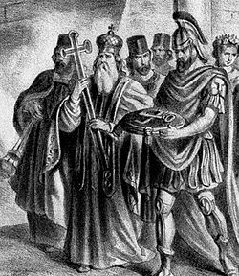

**Рис. Николай Мистик**

**Приложение №2**

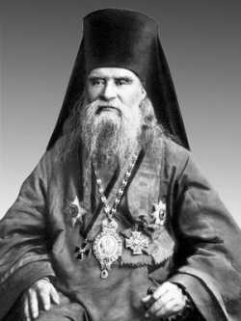

**Фото. Преосвященный Иосиф Чепиговский, епископ Владикавказский**

**Приложение №3**

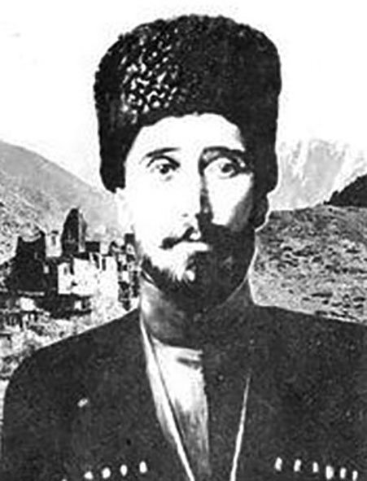

**Рис. Протоиерей Алексий (Аксо) Колиев**

**Приложение №4**

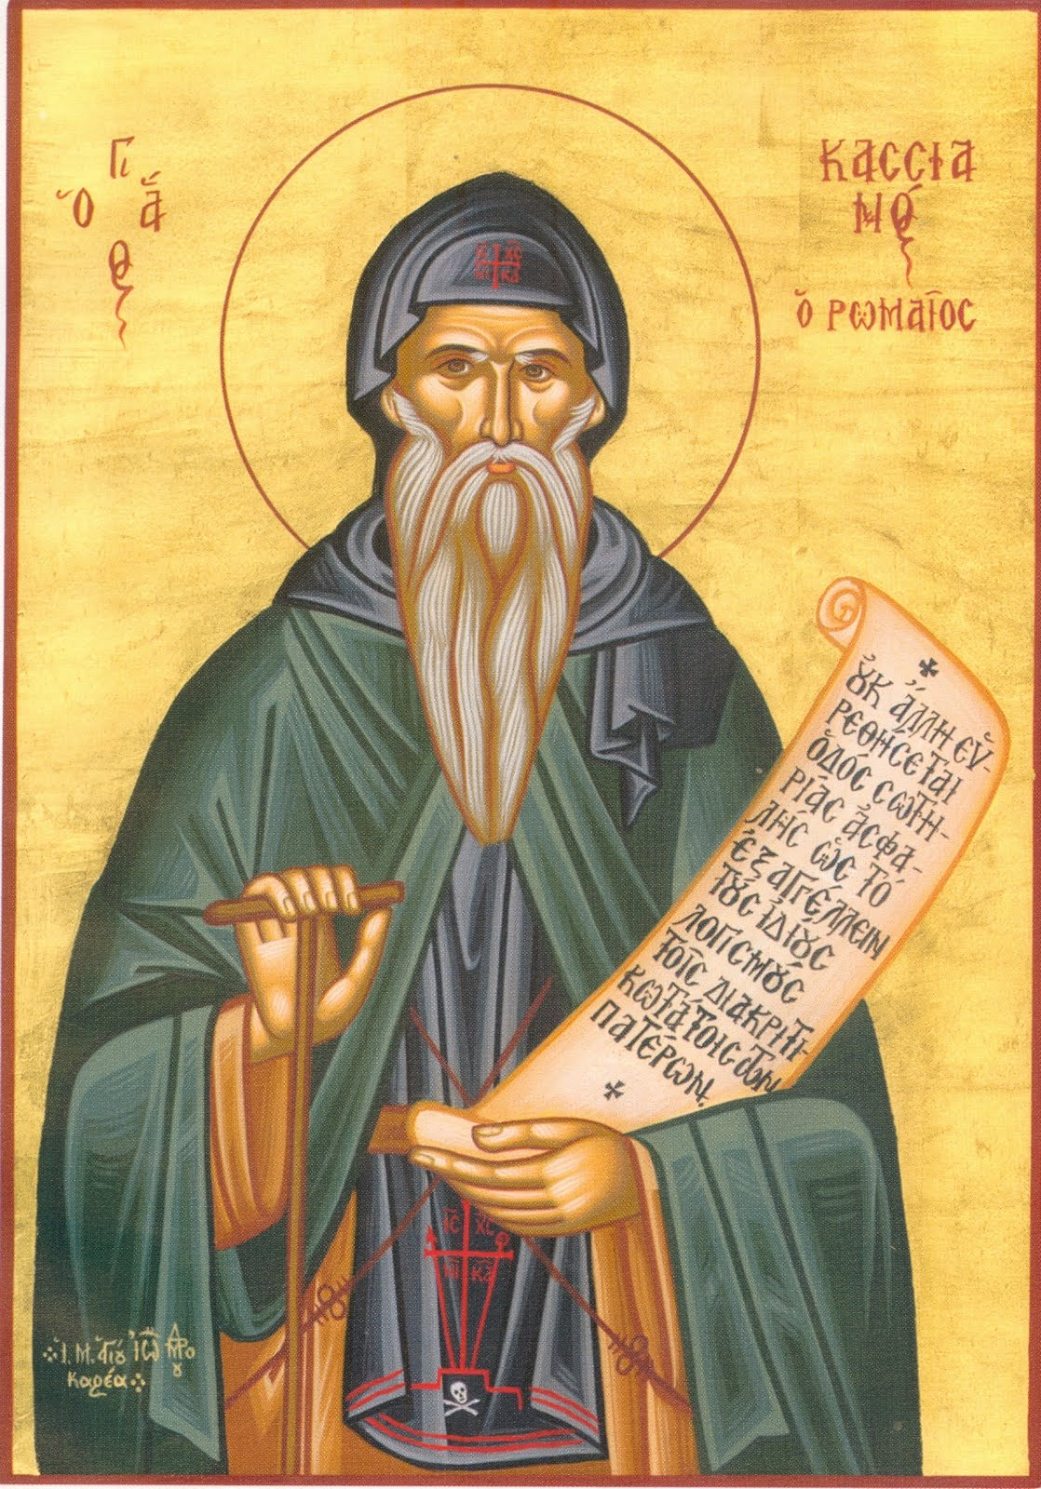

**Рис. Иоанн Кассиан Римлянин**

**Приложение №5**

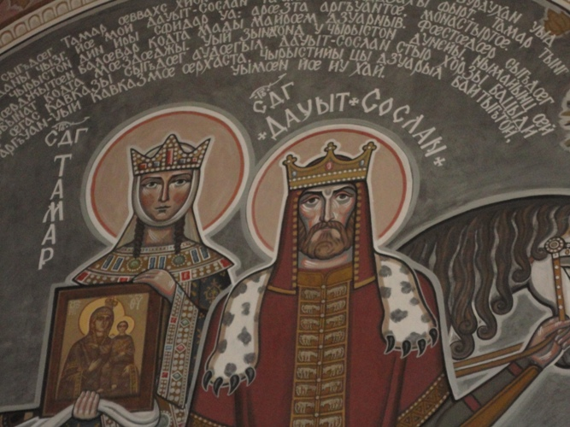

**Рис. Святая благоверная** **Царица Грузии Тамара**

**и Святой праведный Царазон Давид-Сослан**

**Приложение №6**

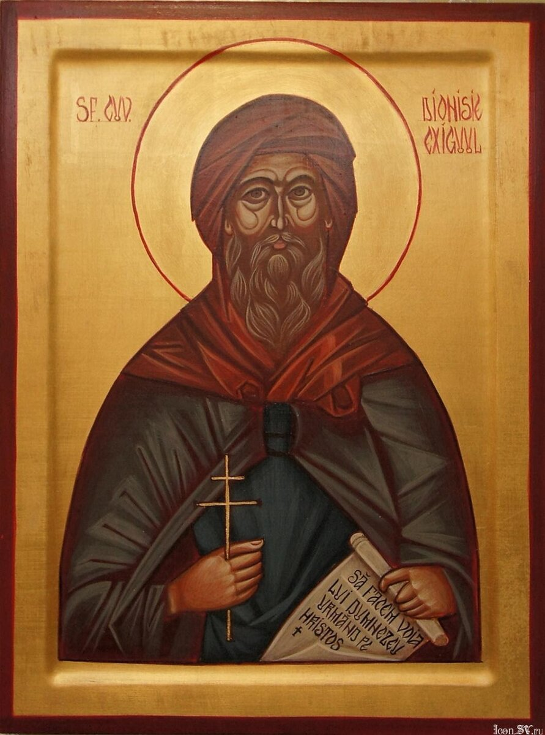

**Рис. Святой Дионисий Малый**

**Приложение №7**

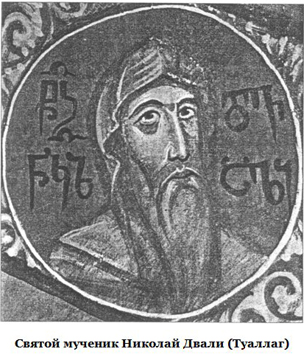

**Приложение №8**

[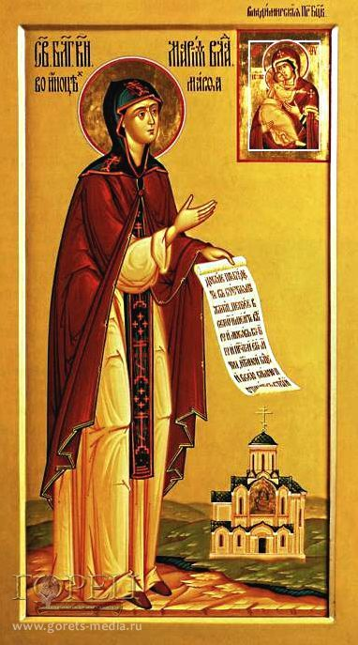](http://gorets-media.ru/uploads/images/Ocherki/Berega/.thumbs/fac9e23c4d415a4eaef9d209135e6fd0_382_687_1.jpg)

**Рис. Святая Благоверная княгиня Мария Ясыня**

**Приложение №9**

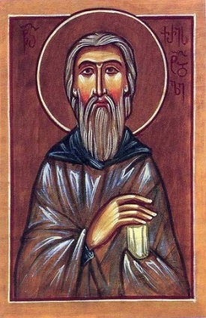

**Рис. Святой Христодул, званый Осетином**

**Приложение №10**

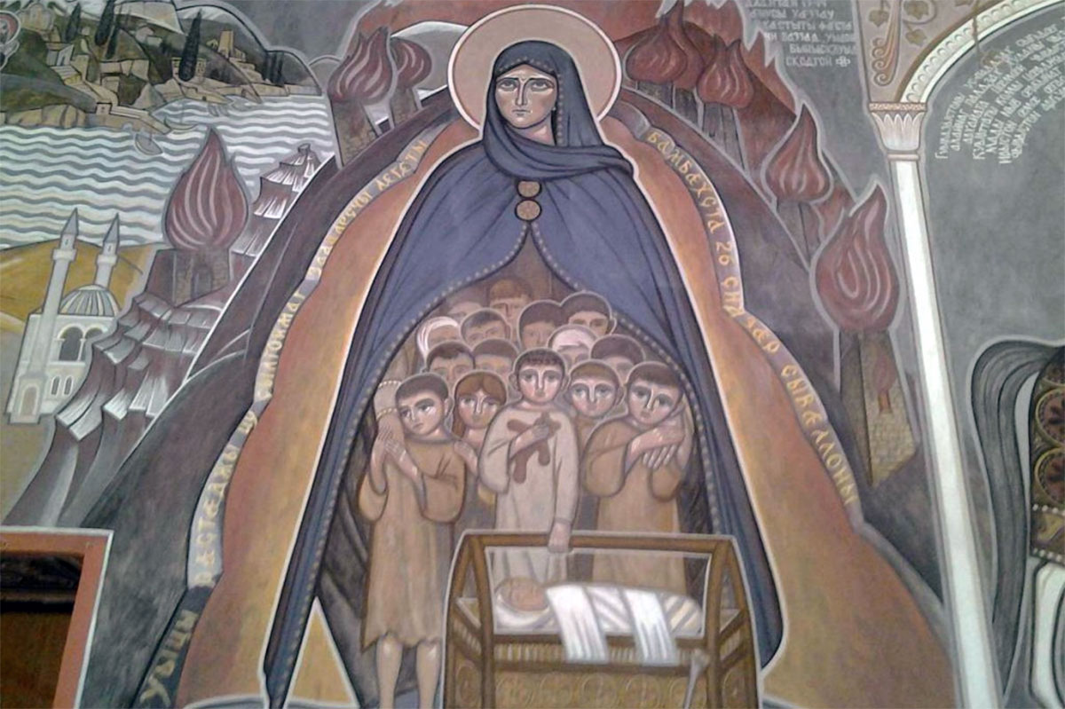

**Рис. Задалески Нана**

**Приложение №11**

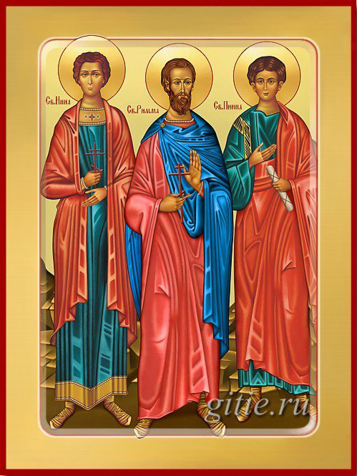

**Рис. Святые первомученики Инна, Римма и Пинна**

**Приложение №12**

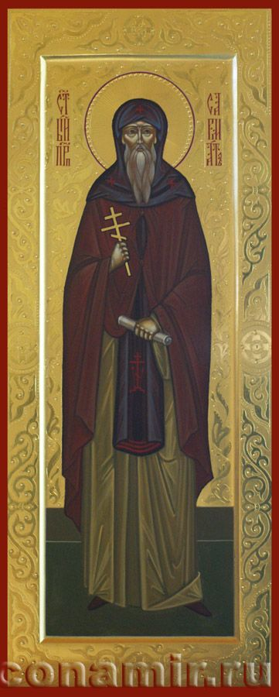

**Рис. Святой Преподобный Сармат**

**Приложение №13**

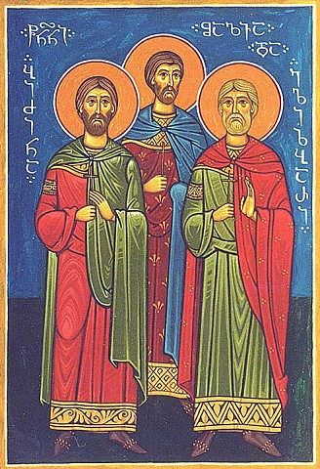

**Рис. Святые мученики князья Чсанские: Шалва, Элизбар, Бидзина**

**Приложение №14**

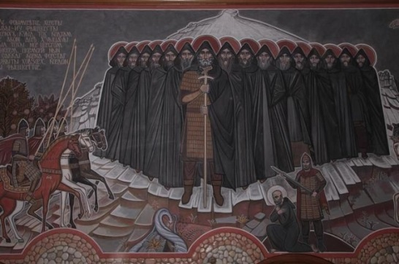

**Рис. Сухий Баракад и его соратники**

**Приложение №15**

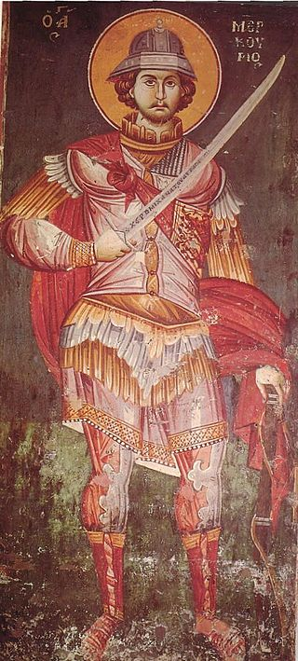

**Рис.Святой великомученик Меркурий Кесарийский (Каппадокийский**